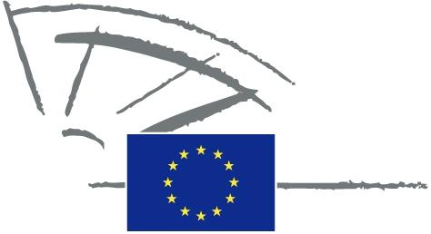
 | PARLAMENT EWROPEW | 2009 - 2014

<Date>{12/09/2011}12.9.2011</Date> <NoDocSe>0037/2011</NoDocSe>
<TitreType>DIKJARAZZJONI BIL-MIKTUB</TitreType>
<TitreRecueil>imressqa skont l-Artikolu 123 tar-Regoli ta' Proċedura </TitreRecueil>
<Titre>dwar l-istabbiliment tal-Patt tal-Gżejjer bħala inizjattiva Ewropea uffiċjali</Titre>
<Depute>Spyros Danellis, Maria Da Graça Carvalho, Kyriakos Mavronikolas, Alyn Smith, Giommaria Uggias </Depute>
Data ta' skadenza: <DateForclusion>{15/12/2011}15.12.2011</DateForclusion>

0037/2011
Dikjarazzjoni bil-miktub dwar l-istabbiliment tal-Patt tal-Gżejjer bħala inizjattiva Ewropea uffiċjali
Il-Parlament Ewropew,
– wara li kkunsidra l-Artikolu 123 tar-Regoli ta' Proċedura tiegħu,
A. billi l-gżejjer jiddependu ħafna fuq fjuwils fossili impurtati, bi spejjeż ogħla tal-fjuwil, iżda huma wkoll opportunità għar-riċerka, id-demostrazzjoni u l-iżvilupp ta' enerġiji rinnovabbli u azzjonijiet effiċjenti tal-enerġija,
B. billi l-gżejjer huma vulnerabbli għall-bidla fil-klima minħabba l-livelli għolja tal-bijodiversità u l-ekosistemi fraġli,
C. billi l-enerġiji rinnovabbli huma abbundanti u l-iżvilupp tagħhom jista' jkollu impatt sinifikanti fuq l-iżvantaġġi strutturali permanenti tal-gżejjer, li joffru benefiċċji soċjoekonomiċi lill-abitanti tagħhom,
1. Jawgura lill-komunitajiet u lir-reġjuni periferali li ffirmaw il-Patt bl-għan li jmorru lil hinn mill-objettiv tal-Istrateġija Ewropa 2020, li jnaqqas l-emissjonijiet tas-CO² fit-territorji rispettivi tagħhom b'tal-inqas 20%;
2. Jitlob lill-Kummissjoni biex tkompli tipprovdi l-appoġġ tagħha lill-komunitajiet tal-gżejjer Ewropej bl-għan li jiksbu l-objettivi għas-sostennibiltà tal-UE;
3. Jinsisti fuq il-preżenza ta' referenzi distinti u espliċiti għal sostennibiltà insulari fil-programmi tal-qafas tal-UE u testi tal-politiki biex tkun konformi mal-Artikolu 174 tat-Trattat dwar il-Funzjonament tal-Unjoni Ewropea;
4. Jinsisti li l-inċentivi huma maħluqa għall-gżejjer kollha biex jaderixxu għall-Patt u jipparteċipaw fin-netwerking tal-gżejjer;
5. Jenfasizza l-bżonn tal-immobilizzar tar-riżorsi finanzjarji xierqa biex jappoġġaw il-funzjonament tal-proċess tal-Patt, ibbażat fuq il-mudell tal-Patt tas-Sindki, il-Bliet Intelliġenti (Smart Cities) u inizjattivi oħra simili tal-UE;
6. Jagħti istruzzjonijiet lill-President tiegħu biex jgħaddi din id-dikjarazzjoni, flimkien mal-ismijiet tal-firmatarji, lill-Kummissjoni.

